**SALIDA MP3**

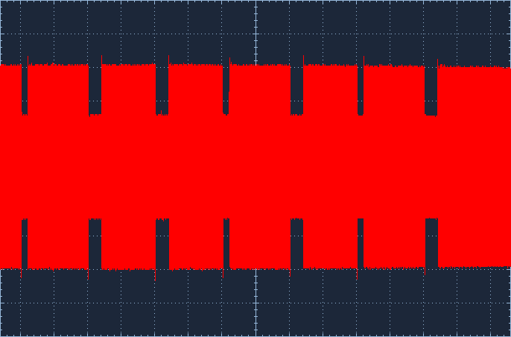

**SEÑAL A LA SALIDA DEL PASO BANDA**

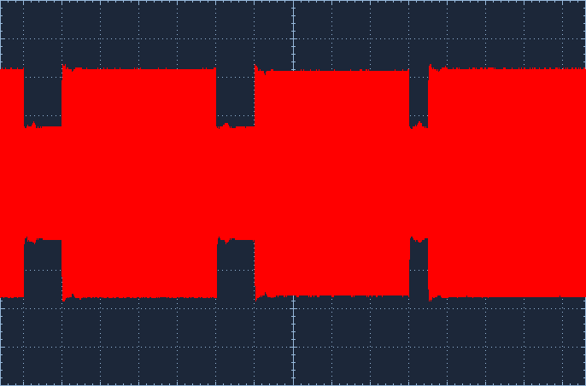

**SEÑAL A LA SALIDA DEL PASO BANDA (TRAMA COMPLETA)**

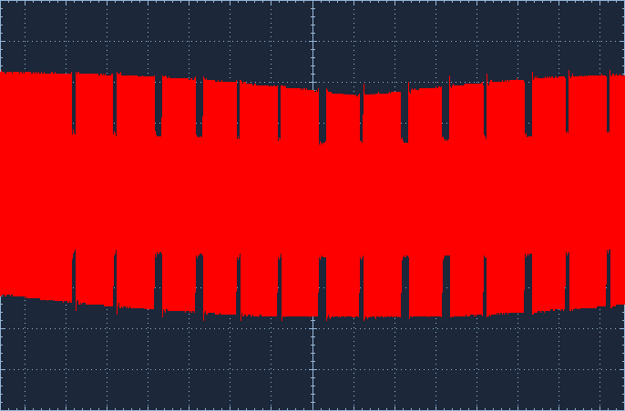

**SEÑAL A LA SALIDA DEL RECTIFICADOR**

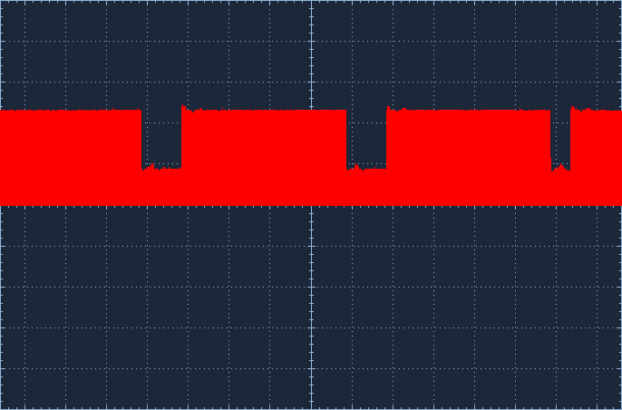

**SEÑAL A LA SALIDA DEL RECTIFICADOR (TRAMA COMPLETA)**

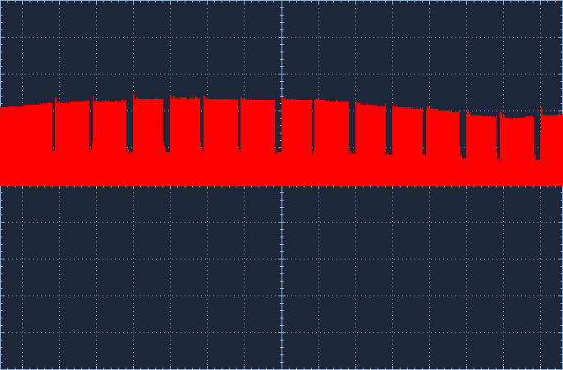

**SEÑAL A LA SALIDA DEL PASO BAJO**

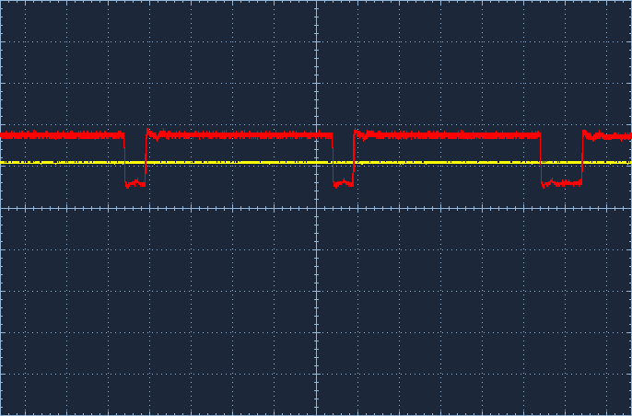

**SEÑAL DE 40 Hz OBTENIDA MEDIANTE DIVISIÓN DE RELOJ**

